# AC-Servoantriebe

Lernziel: Ich kann die Systematik mechatronischer Antriebssysteme erklären. Ich kann den Aufbau und die Funktionsweise von AC-Servoantrieben sinngemäss beschreiben.

Material: Notebook, Internet, Tabellenbuch.

Zeitbedarf: ca. 2 Lektionen

Sozialform: Einzelarbeit, Partnerarbeit

## Aufgabenstellung

*Das Ergebnis dieses Auftrages ist ein Dokument, das Bestandteil Ihrer Lerndokumentation ist.  
Notieren Sie sich alle Fragen und Unklarheiten und klären Sie alles bis zum Ende der Unterrichtseinheit.*

1. Studieren Sie den Theorieteil und lösen Sie die Aufgaben am Schluss des Dokumentes sorgfältig.

## Servoantriebe

Positionierantriebe an einer Fräsmaschine; jede Achse (X,Y,Z) hat einen eigenen Positionierantrieb.

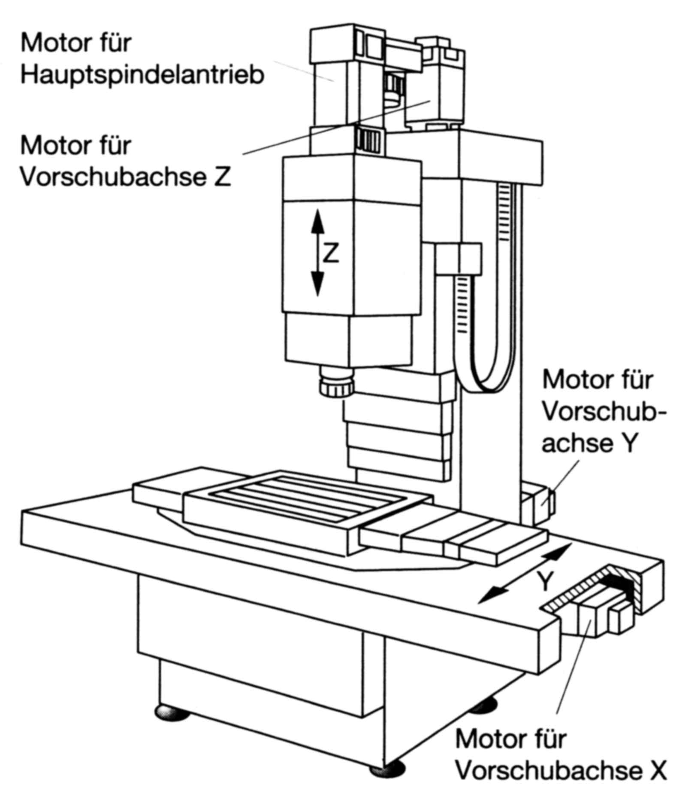Die traditionelle Werkzeugmaschine besteht aus einem Hauptantrieb und mehreren Positionierantrieben. Diese Positionierantriebe werden auch Hilfsantriebe genannt. Daher kommt der Begriff Servoantrieb (servo von lat. „servus“ was Diener, Helfer oder Sklave bedeutet). Heute werden Servoantriebe nicht nur als Hilfsantriebe eingesetzt, sondern es können auch Hauptantriebe in Servotechnik realisiert werden.

In modernen Automatisierungsanlagen spielen Servoantriebe eine ganz wichtige Rolle. Sie werden überall dort eingesetzt, wo schnelle Bewegungsabläufe mit hoher Präzision durchgeführt werden müssen. Sie sind die wichtigsten Aktoren einer Automatisierungslösung.

**Definition**

Die Ansprüche an die Dynamik, also das zeitliche Verhalten eines Antriebes, resultiert aus immer schneller werdenden Bearbeitungsvorgängen, einer Erhöhung der Taktzeiten und der damit verbundenen Produktivität einer Maschine.

Die Genauigkeit eines Antriebes bestimmt sehr häufig die Anwendungsmöglichkeiten eines Antriebssystems.

Diesen Ansprüchen muss ein modernes dynamisches Antriebssystem gerecht werden.

Definition Servoantrieb:

* Servoantriebe sind Antriebssysteme, die ein dynamisches, genaues und überlastfähiges Verhalten in einem grossen Drehzahlstellbereich aufweisen.

**Servoantrieb**

Der Servoantrieb setzt sich aus einem Servoregler (Stromrichter) und einem Servomotor zusammen.

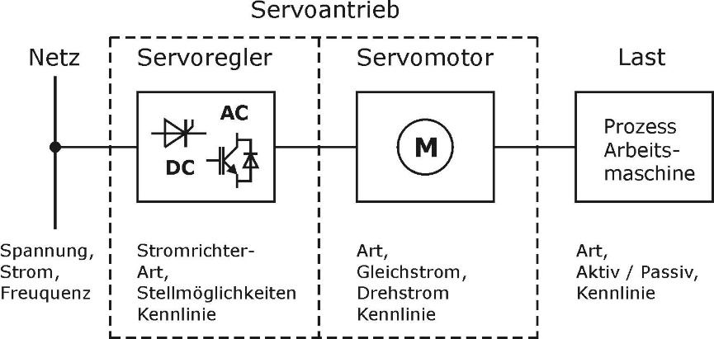Ein Servoantrieb ist ein zusammengesetztes System bestehend aus einer elektrischen Maschine (Servomotor) und der dazu gehörenden elektronischen Steuerung (Servoregler). Die beiden Teile ergeben nur zusammen ein sinnvolles, funktionsfähiges Ganzes. Weder die Elektronik allein noch der Motor allein sind funktionstüchtig.

Merke folgendes:

* Ein Servoantrieb setzt sich aus einem Servomotor und dem dazu gehörenden Servoregler zusammen. Nur zusammen ergeben sie ein sinnvolles, funktionsfähiges Ganzes.

**Servoregler**

Die elektronische Steuerung hat die Aufgabe, den Elektromotor mit der für ihn notwendigen Strom- und Spannungsform zu versorgen, damit dieser die geforderte Umwandlung der elektrischen Energie in einen mechanischen Bewegungsablauf durchführen kann. Dazu gehört die Überwachung verschiedenster Motorparameter, wie Strom, Temperatur, Geschwindigkeit, Position usw.

Zu jeder Art von Servomotor gehört also der entsprechende Servoregler.

**Servomotor**

Einteilung der Servomotoren

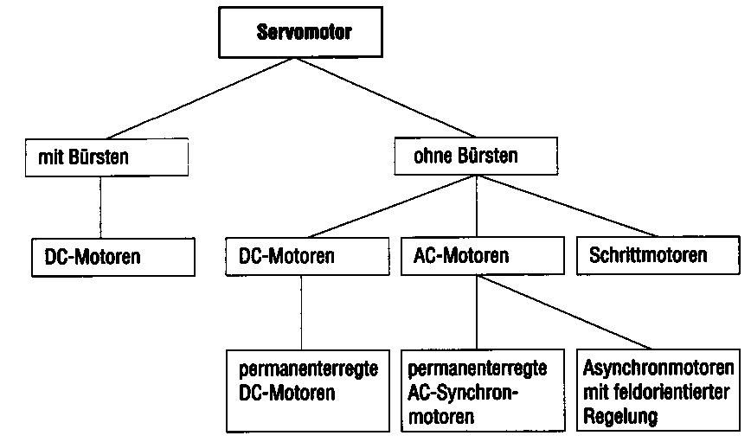Der Servomotor ist ein elektromagnetischer Wandler, der die zugeführte elektrische Energie in mechanische Energie wandelt. Durch die Kombination mit der entsprechenden Elektronik sind eine Vielzahl verschiedener Bauarten von Elektromotoren möglich geworden, die in ihren Betriebseigenschaften den Lastmaschinen angepasst werden konnten. Eine mögliche Einteilung der Servomotoren zeigt nebenstehendes Bild.

**Montage**

Die Servoregler verwenden im Leistungsteil zur Speisung des Servomotors die Schalttechnik mit Leistungshalbleitern (Transistoren, IGBT, Thyristoren etc.). Die Schaltfrequenzen liegen bei mehreren 10 kHz. Wegen der schnellen Schaltvorgänge werden elektromagnetische Störfelder erzeugt. Deshalb ist es äusserst wichtig, dass die vom Hersteller vorgeschriebenen abgeschirmten Kabel und Stecker sorgfältig und fachgerecht anschlossen werden.

Viele Servomotoren sind mit Rückführungssensor (Rotorlagegeber, Drehzahlgeber usw.) ausgerüstet, der auf der B-Seite der Motorwelle angebaut ist. Diese Sensoren sind sehr empfindlich und deshalb darf zur Montage des Motors an die Lastmaschine oder in ein Getriebe auf keinen Fall irgend ein Schlagwerkzeug verwendet werden.

**AC - Servoantrieb**

Der Drehstrom – Servoantrieb ist der aufwändigste und damit auch der kostspieligste Antrieb. Somit rechtfertigt sich sein Einsatz nur dort, wo seine speziellen Eigenschaften notwendig sind. AC-Servoantriebe erreichen höchste Beschleunigungswerte bei grösster Genauigkeit. Ausserdem erreichen sie den grössten Drehzahlstellbereich bei sehr gutem Rundlauf auch bei der kleinsten Drehzahl. Daher findet man AC-Servoantriebe in...

- Robotik - Halbleiterindustrie

- Handlingmaschinen - Verpackungstechnik

- Maschinenbau - Luft- und Raumfahrt

**AC - Servoregler**

Der AC-Servoregler ist im Wesentlichen ein Wechselrichter, der den für den Betrieb des AC-Servomotors notwendigen 3phasigen Wechselstrom mit variabler Amplitude, Frequenz und Phasenlage liefert.

Da der Wechselrichter aufgrund der schnellen Schaltvorgänge elektromagnetische Störfelder erzeugt, wird der AC-Servoregler meistens in ein abschirmendes Metallgehäuse eingebaut.

Eine kleine Auswahl von Geräten zeigen die folgenden Abbildungen:

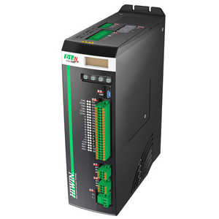 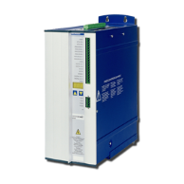 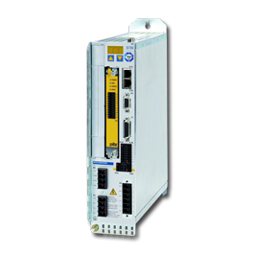

**Funktionsprinzip:**

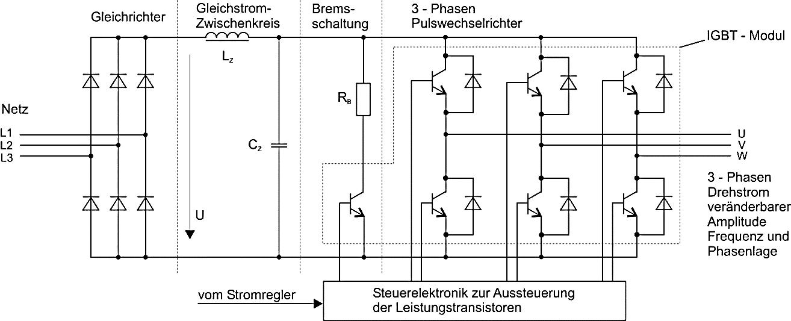

Prinzipschaltung des Leistungsteils eines AC-Servoreglers.

Die Erzeugung der 3-Phasen-Ständer-spannung erfolgt mit einem Puls-Wechselrichter über einen Gleichstromzwischenkreis. Aus der 3-Phasen-Netz-spannung wird zunächst mit einer Diodenbrückenschaltung oder einem Gleichrichter / Wechselrichter mit Netzrückspeisung eine Gleichspannung U erzeugt. Zur Glättung des Gleichstromes ist in den Gleichstromzwischenkreis eine Glättungsdrossel (Induktivität LZ) und zur Glättung der Gleichspannung ein Glättungskondensator CZ geschaltet.

Bei sinusförmiger Stromsteuerung steuert man die Transistoren über eine Pulsweitenmodulation (PWM) so aus, dass sich die Ströme ähnlich einem Dreiphasenwechselstrom sinusförmig ändern und zueinander jeweils 120° Phasenverschiebung haben.

**AC - Servomotor**

Der AC-Servomotor ist ein Drehstromsynchronmotor mit elektronischer Kommutierung, der mit Permanentmagneten erregt wird. Diese Motoren werden zunehmend anstelle von Gleichstromantrieben eingesetzt.

Eine kleine Auswahl von Motoren zeigen die folgenden Abbildungen:

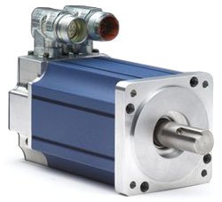 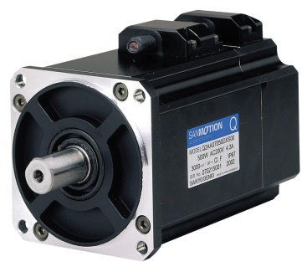 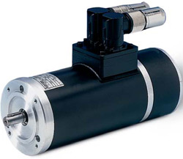

**Aufbau**

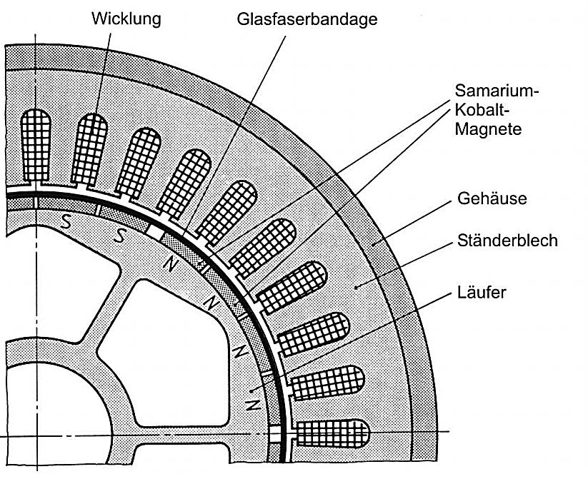Der Ständer und manchmal auch der Läufer bestehen aus einem Blechpaket, damit bei der wechselnden Durchdringung des Ständermagnetflusses die Wirbelströme und damit auch die Wirbelstromverluste klein bleiben. Der Läufer hat im Innern meistens grosse Hohlräume zur Verringerung des Gewichts und vor allem der Trägheitsmomente.

Schnittdarstellung eines AC-Servomotors

Die Aussenseite des Läufers ist mit Dauermagnetplatten aus einer Samarium-Cobalt-Legierung belegt (Samarium ist ein Element aus der Gruppe der seltenen Erden). Diese Dauermagnetplatten sind mit glasfaserverstärktem Kunststoff (GFK) gegen die entstehenden hohen Fliehkräfte gesichert.

Der Motorständer enthält eine übliche Drehstromwicklung in schräg verlaufenden Nuten. Dies ist insbesondere bei blockförmiger Stromansteuerung wichtig, damit auch bei kleinen Drehzahlen der Motor einen ruhigen Lauf hat.

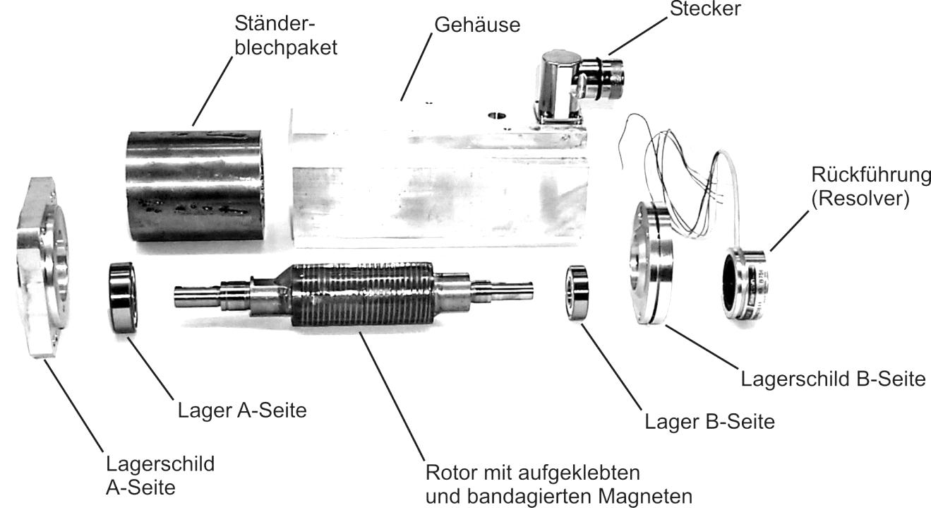

Einzelteile des AC-Servomtors

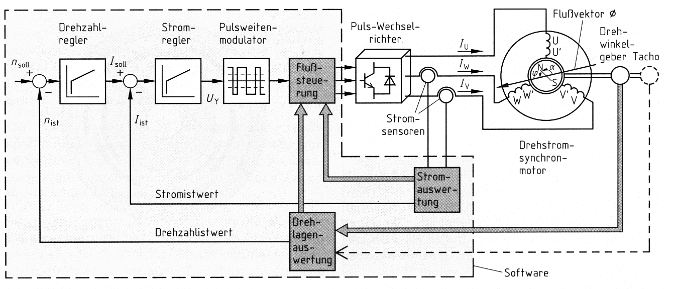**Funktionsprinzip**

Der Drehstromsynchronmotor wird über einen Pulswechselrichter mit einem Dreiphasenstrom (IU, IV, IW) angesteuert. Diesen Dreiphasenstrom bildet der Pulswechselrichter über einen Gleichstromzwischenkreis aus dem Drehstrom des Netzes. Der mit dem Motorläufer verbundene Drehwinkelgeber meldet den momentanen Läuferdrehwinkel an die elektronische Flusssteuerung. Diese Flusssteuerung wird über einen PI-Drehzahlregler und PI-Stromregler hinsichtlich der Drehzahl und des Drehmoments bzw. des Stroms so geregelt, dass der Flussvektor sich, bei zunehmender Stellspannung UY, schneller zu drehen versucht. Andererseits ändert der Flussvektor seine Richtung nur in dem Masse, wie der Läufer dem Fluss zu folgen vermag. Damit erhält der Motor grundsätzlich dieselben Eigenschaften wie ein Gleichstrommotor. Bei diesem wird nämlich die Läuferflussrichtung auch in dem Masse gedreht, wie der Läufer sich dreht.

Funktionsprinzip des AC-Servoreglers

Die Läuferdrehlage wird mit Inkrementalgebern mit Sondercodierung oder mit Hilfe eines Drehmelders. Letztere Drehlagenerfassung ermöglicht eine hohe Drehwinkelauflösung und wird dann benützt, wenn die Ständerströme sinusförmig statt blockförmig ausgesteuert werden. Bei sinusförmiger Ansteuerung sind die Verluste und damit die Erwärmung geringer.

Der Drehzahlbereich reicht meist von -5000 min-1 bis +5000 min-1. Die Motoren sind über den ganzen Drehzahlbereich mit dem Nennmoment Mn belastbar. Für Beschleunigungsvorgänge liefern die Motoren kurzzeitig ein Impulsmoment von etwa 3 Mn bis 5 Mn.

Die besonderen Merkmale des AC-Servoantriebes:

* AC-Servomtor und AC-Servoregler müssen genau aufeinander abgestimmt sein.
* Sehr grosser Drehzahlstellbereich bei sehr gutem Rundlauf.
* Kurzzeitig grosse Überlastfähigkeit, deshalb hohe Dynamik.
* Auch für Leistungen >10 kW verfügbar.

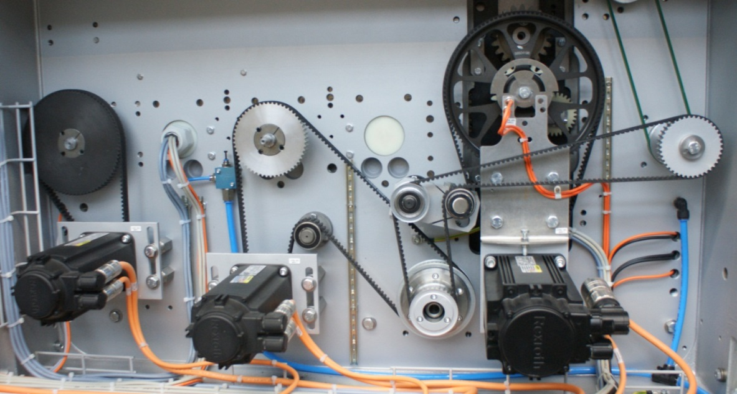

Blick auf die Rückseite einer Verpackungsmaschine von Bosch mit drei AC-Servoantrieben

**Linearmotor**

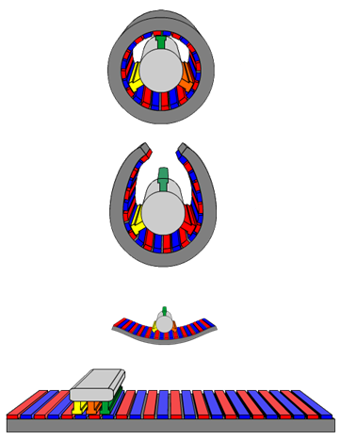Linearmotoren basieren auf demselben Funktionsprinzip wie Drehstrommotoren, allerdings sind die beim Drehstrommotor kreisförmig angeordneten elektrischen Erregerwicklungen (Stator) bei Linearmotoren auf einer ebenen Strecke angeordnet, d.h. der Drehstrommotor ist auf die Ebene „abgewickelt“.

Der Läufer, der im Drehstrommotor in Rotation versetzt wird, wird beim Linearmotor also von dem längs bewegten Magnetfeld über die Fahrstrecke gezogen. Der erforderliche Abstand zwischen Läufer und Linearwicklung kann z.B. mittels Profilschienenführungen, Luftlagern oder durch elektromagnetisch geregeltes Schweben gewährleistet werden.

**Funktionsprinzip**

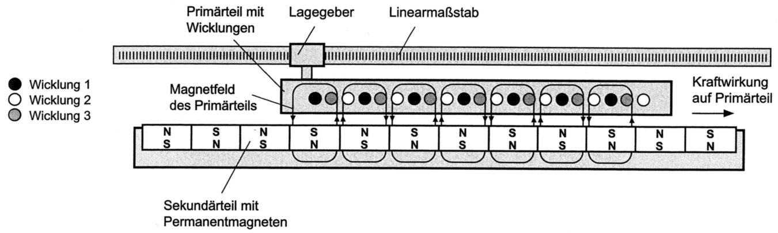

Der Linearmotor besteht aus einem Primär- und einem Sekundärteil. Das Primärteil entspricht dem Ständer und das Sekundärteil dem Läufer einer rotatorischen Synchronmotors. Im Primärteil ist ein dreiphasiges Wicklungssystem untergebracht, das entlang des Verfahrweges mehrere Pole aufweist. Die Wicklungen sind um 120° gegeneinander versetzt. Das Sekundärteil besteht aus Permanentmagneten mit abwechselnder Magnetisierungsrichtung. Die Permanentmagnete weisen die gleiche Polteilung wie das Primärteil auf.

Werden die Wicklungen des Primärteils mit Drehstrom beaufschlagt, bildet sich im Primärteil des Linearmotors ein „wanderndes“ Magnetfeld heraus (deshalb auch der Name „Wanderfeldmotor“). Dieses Magnetfeld durchsetzt auch die Permanentmagnete des Sekundärteils. In der Folge wirkt zwischen Primärteil und Sekundärteil eine Kraft. Ist der Primärteil beweglich angebracht und steht der Sekundärteil fest, reagiert das Primärteil und führt eine seitwärtsgerichtete Bewegung aus.

Wie beim Synchronmotor ist die wirkende Kraft dann am grössten, wenn die magnetischen Pole des Primärteils um 90° versetzt zum Magnetfeld des Sekundärteils stehen. Deshalb wird die Position des Primärteils mit einem linearen Lagegeber erfasst und an den Servoregler übertragen. Dieser prägt die Ströme so in die Wicklungen des Primärteils ein, dass der optimale Winkel von 90° eingehalten wird. Im Allgemeinen wird die Lageinformation im Regler gleichzeitig als Istwert für den Geschwindigkeits- und den Lageregler verwendet.

Linearmotoren erreichen Vorschubkräfte bis ca. 30 kN und Geschwindigkeiten bis 500m/min.

**Aufbau**

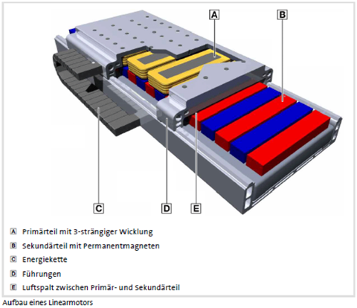Die geometrische Anordnung von Primär- und Sekundärteil wird durch mechanische Führungen realisiert. Diese sind anwendungsspezifisch und werden vom Maschinenbauer festgelegt. Die Montage des lauffähigen Motors erfolgt deshalb erst in der Arbeitsmaschine selbst. Der Linearmotor wird als sogenannter Einbau- oder Bausatzmotor geliefert. Die Einzelteile werden vom Maschinenbauer zum kompletten Motor kombiniert. Die Montage des Linearmotors erfordert spezielle Fertigkeiten und Vorrichtungen, da die Permanentmagnete des Sekundärteils auf alle Eisenteile in ihrer Umgebung hohe Anziehungskräfte ausüben. Zur Verlängerung des Verfahrweges werden mehrere Sekundärteile hintereinander montiert. Die Sekundärteile, die nicht vom Primärteil abgedeckt sind, müssen mit einer entsprechend beweglichen Schutzabdeckung versehen werden, um das Eindringen von Spänen und anderen Eisenteilen in den Luftspalt zu vermeiden.

Aufbau eines Linearmotors:  
A: Primärteil mit 3-strängiger Wicklung  
B: Sekundärteil mit Permanentmagneten  
C: Energiekette  
D: Führungen  
E: Luftspalt zwischen Primär- und Sekundärteil

Gleiches gilt für den Linearmassstab. Auch er ist mit hochwertigen Abdeckungen und Dichtsystemen zu versehen. Der Linearmassstab selbst besteht bei hohen Genauigkeitsanforderungen aus einem Glaskörper als Informationsträger. Der Linearmassstab muss exakt auf die Pollage des Sekundärteils justiert werden.

Linearmotoren haben einen geringeren Wirkungsgrad als rotatorische Synchronmotoren und erwärmen sich stärker. Aus diesem Grund werden Linearmotoren häufig mit einer Flüssigkeitskühlung (meistens Wasser) versehen und mit mehreren Sensoren bezüglich ihrer Temperatur überwacht.

Der Kabelanschluss erfolgt über Stecker oder im Klemmkasten. Da die Kabel bei beweglichen Primärteilen in Schleppketten geführt und hohen Beschleunigungen ausgesetzt werden, müssen sie entsprechend hochwertig sein.

Schaltplansymbol für Linearmotor: 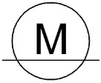

Eine kleine Auswahl von Linearmotoren zeigen die folgenden Abbildungen:

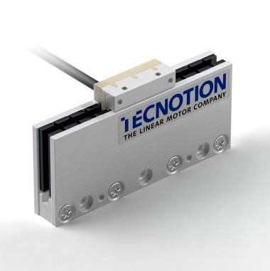 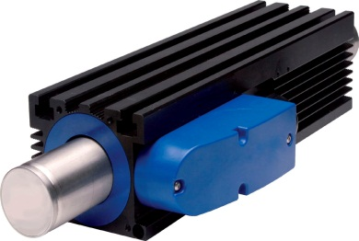 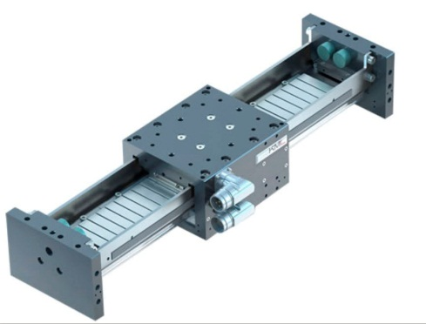

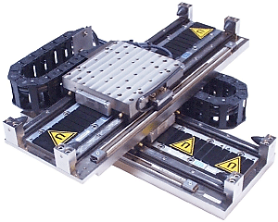Die nebenstehende Abbildung zeigt einen X-Y-Tisch für ein Bearbeitungszentrum mit Linearmotoren. Diese Anordnung hat folgende Vorteile:

* direkte Krafterzeugung
* keine zusätzlichen mechanischen Übertragungsglieder
* keine Resonanzerscheinungen
* kürzere Positionierzeiten
* kein Umkehrspiel
* kleinere Schleppabstände
* härtere Reglereinstellung

**Aufgaben:**

Beantworten Sie die nachfolgenden Fragen:

1. Welche beiden Hauptaufgaben erfüllt der Servoregler in Bezug auf den Elektromotor?
   1. den Elektromotor mit der für ihn notwendigen Strom- und Spannungsform zu versorgen
   2. .
2. Nennen Sie zwei Gründe, weshalb es wichtig ist, die Montagevorschrift des Herstellers für Servoantriebe sorgfältig zu beachten.
   1. Damit man nicht kaputt macht (beschädigung des Rückführsensors)
   2. Damit die elektrischen Störfelder berücksichtigt werden
3. Welche Art von elektrischer Maschine versteht man unter dem AC-Servomotor?

Drehstromsynchronmotor mit elektronischer Kommutierung, der mit Permanentmagneten erregt wird

1. Welches besondere Merkmal hat die Drehmoment/Drehzahlkennlinie des AC-Servoantriebes bezüglich des Verlaufes und bezüglich der Überlastbarkeit?
2. Warum spielen in der Automation Servoantriebe eine so wichtige Rolle?

Es können schnelle Bewegungsabläufe mit hoher Präzision durchgeführt werden

1. Der Linearmotor basiert auf dem Funktionsprinzip des Drehstrommotors und besteht im Wesentlichen aus einem Primärteil und einem Sekundärteil. Welchen beiden Teilen entsprechen diese beim Drehstrommotor?

*Stator und Rotor*

1. Weshalb müssen das Sekundärteil und der Linearmassstab sorgfältig mit beweglichen Schutzabdeckungen versehen werden?

um das Eindringen von Spänen und anderen Eisenteilen in den Luftspalt zu vermeiden